PROPOSIÇÕES 01- Vereador Fabio Porto Martins
Vereador Jairo Martins Garcias
INDICAÇÃO – 01/2021

Indico ao Excelentíssimo Senhor Prefeito, que seja realizado estudo de viabilidade para implantação quebra-molas junto a Rua Senador Pinheiro Machado.

Trecho entre igreja do Evangelho Quadrangular e Sociedade de Cantores
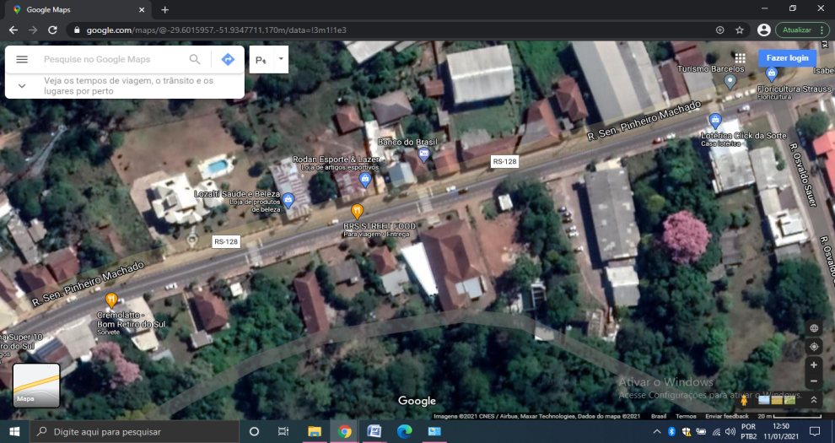

MENSAGEM JUSTIFICATIVA:
Senhores Vereadores:

O presente pedido tem objetivo trazer segurança a população pois os locais citados são de grande fluxo, deixando os moradores inseguros ao transitar pela via tanto os pedestres quanto os motoristas.

Atenciosamente,

Bom Retiro do Sul, 11 de janeiro de 2021.
